軍人爸爸
學習目標：認識陳炳靖作為一個爸爸，他的好學、謙虛及愛國精神對子女的影響。
觀看以下影片，然後回答問題。
影片名稱：EP6老兵陳炳靖：軍人爸爸
網址：https://youtu.be/tGQylQ6SPIc

- 陳開偉對陳炳靖這位軍人爸爸有甚麼看法？在空格內填寫適當的答案。
訪談內容 | 陳開偉的說法
對待子女的態度 | 爸爸是個嚴厲的父親，但他這樣做為了幫助子女建立日後做人的方針。
對抗戰英雄的看法  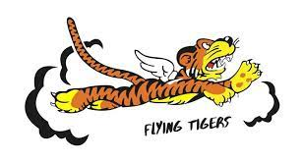 | 爸爸為人謙虛﹐從不以戰爭英雄自居，並認為戰爭的勝利其實需要每個人齊心協力。
學習態度 | 爸爸有感自己因戰爭耽誤學習，學歷不足，於戰後他努力學習西班牙語。
爸爸在家中的地位 | 爸爸是家中的英雄，媽媽表示因為他在戰時勇於抗敵，才有日後的和平日子。

- 你和父母的相處之道是怎樣的？試寫出一項，並舉例說明。
答案合理便可。例如：我孝順的爸爸媽媽，因為他們養育我、照顧我，日後我有能力，我會報答他們。
1

1

